KARAKTERISTIK KELIMPAHAN BINTANG LAUT DI PADANG LAMUN PERAIRAN PULAU BADAK-BADAK KOTA BONTANG KALIMANTAN TIMUR

CHARACTERISTICS OF ABUNDANCE STARSFISH IN THE SEAGRASS FIELD OF THE WATER BADAK-BADAK ISLAND OF THE BONTANG CITY OF EAST KALIMANTAN

Anggun Sartika^{1*}, Iwan Suyatna², Muhammad Syahrir R³
¹ Mahasiswa Jurusan Manajemen Sumberdaya Perairan, Universitas Mulawarman
² Staf Pengajar Jurusan Manajemen Sumberdaya Perairan, Universitas Mulawarman
*E-mail: anggunsartika98@gmail.com

ARTICLE INFO |  | ABSTRACT
Article history:  Received: 28 January 2024  Revised: 09 February 2024  Accepted: 20 March 2024  Available online: 12 April 2024 |  | This research was conducted in August 2023 – January 2024. This research aims to determine Characteristics of starsfish in the seagrass field of the Water of badak-badak island of the Bontang City of East Kalimantan. Sampling was carried out three times. Starfish data analysis uses species composition (Ks), diversity index (H'), uniformity index (E), dominance index (C) and correlation statistical tests. The research results found 54 individual starfish from 2 species. Archaster typicus is a commonly found species with average abundance of 20 individual. Physical – chemical parameters consisting of temperature, turbidity, salinity, brightness, current speed, pH, DO, nitrate and phosphate are classified as very good for organisms living in these waters. At the research station, two types of seagrass were found, namely Enhalus acoroides and Cymodocea rotundata. results of the correlation test for the abundance of sea stars and the density of Enhalus acoroides seagrass stands have a very strong level of relationship (0.80 - 0.958) with a positive (+) correlation direction. The Cymodocea rotundata value has a strong relationship level (0.60 – 0.756) with a positive (+) correlation direction.
Keywords:
Abundance,
Seagrass Bed,
Starfish
 |  | ABSTRAK
Kata Kunci:  Kelimpahan,  Padang Lamun,  Bintang Laut, |  | Penelitian ini dilakukan pada bulan Agustus 2023 – Januari 2024. Penelitian ini bertujuan untuk mengetahui Karakteristik kelimpahan bintang laut di Perairan Pulau Badak-Badak Kota Bontang Kalimantan Timur. Pengambilan sampel dilakukan tiga kali pengulangan. Analisis data Bintang laut menggunakan komposisi spesies (Ks) indeks keanekaragaman (H’) indeks keseragaman (E) indeks dominansi (C) dan Uji Statistik korelasi. Hasil penelitian ditemukan 54 Individu bintang laut dari 2 spesies. Archaster typicus adalah spesies yang umum ditemukan dengan kelimpahan rata-rata sebesar 20 Individu. Parameter fisika – kimia yang terdiri dari suhu, kekeruhan, salinitas, kecerahan, kecepatan arus, pH, DO, nitrat dan fosfat yang tergolong sangat baik bagi organisme yang hidup di dalam perairan tersebut. Pada stasiun penelitian ditemukan dua jenis lamun yaitu Enhalus acoroides dan Cymodocea rotundata. Hasil uji korelasi kelimpahan Bintang laut dan kerapatan tegakan E. acoroides memiliki tingkat hubungan yang sangat kuat r = (0,80 - 0,958) dengan arah korelasi (+) positif. Nilai C. rotundata memiliki tingkat hubungan kuat r = (0,60 – 0,756) dangan arah korelasi (+) positif.
xxxx Tropical Aquatic Sciences (TAS) with CC BY SA license.

PENDAHULUAN
Indonesia memiliki sumber daya perikanan yang melimpah seperti Keanekaragaman fauna, yaitu hewan dari Filum Echinodermata Kelas Asteroidea yang didukung oleh ekosistem pesisir tropis seperti, terumbu karang, hutan mangrove dan padang lamun (Alvarado, dkk., 2012).
Bintang laut adalah biota invertebrata yang secara ekologis berperan sangat penting bagi ekosistem laut. Kelas Asteroidea ini mempunyai jumlah species yang paling banyak pada filum Echinodermata, yaitu hampir 1900 spesies yang masuk dalam 36 family dan 370 genera di dunia (Mah dan Blake, 2012). Bintang laut merupakan satu biota laut yang berasosiasi kuat dengan padang lamun dan berperan dalam siklus rantai makanan di ekosistem tersebut. Tingginya tutupan vegetasi lamun di perairan memungkinkan kehadiran berbagai biota yang berasosiasi dengan padang lamun termasuk bintang laut untuk mencari makan, memijah dan tempat berlindung untuk menghindari predator (Supono dan Arbi, 2010).
Pulau Badak-Badak merupakan sebuah hamparan teritorial yang terletak di Kota Bontang. Pulau ini memiliki keanekaragaman hayati laut yang berlimpah terutama pada ekosistem pesisirnya yaitu pada ekosistem lamun, kehadiran spesies Asteroidea pada ekosistem padang lamun di perairan P. Badak-Badak. Belum ada data dan informasi aktual, berdasarkan pertimbangan tersebut perlu kiranya mengetahui karakteristik kelimpahan bintang laut di perairan Pulau Badak Badak-Badak Kota Bontang Kalimantan Timur. Penelitian ini bertujuan untuk mengetahui karakteristik kelimpahan bintang laut, dan hubungan dengan kerapatan Tegakan Lamun P. pulau Badak-Badak, Kota Bontang, Kalimantan Timur. Adanya data dan informasi aktual tersebut dapat mendukung pegelolaan ekosistem pesisir yang terpadu dan berkelanjutan.

METODE PENELITIAN

Waktu dan Tempat Penelitian
Penelitian ini dilaksanakan pada bulan Agustus 2023-Januari 2024 di padang lamun perairan P. Badak-Badak Kota Bontang Kalimantan Timur.
Gambar 1. peta lokasi penelitian
Alat dan Bahan
Adapun alat dan bahan yang digunakan dapat dilihat pada Tabel 1 berikut.
Tabel 1. Alat dan bahan penelitian
No | Alat | Kegunaan
1 | Transek kuadrat 50 x 50 cm | Untuk menghitung tegakan lamun
2 | Kantong Sampel | Untuk penyimpanan sampel bintang laut dan sedimen
3 | Alat tulis | Mencatat data di lapangan
4 | GPS | Untuk menentukan titik coordinator lokasi stasiun
5 | Kamera | Untuk dokumentasi
6 | Cool box | Sebagai tempat sampel untuk dibawa ke laboratorium
7 | Jerigen | Untuk tempat menyimpan sampel air
8 | Jangka Sorong | Untuk mengukur tinggi bintang laut
9 | Kertas label | Untuk memberi label sampel
10 | pH meter | Untuk mengukur kadar asam perairan
11 | Refraktometer | Untuk mengukur salinitas perairan
12 | Thermometer | Alat untuk mengukur suhu air
13 | Water Checker | Mengukur kualitas air
14 | Secchidisk | Mengukur kecerahan perairan
No Bahan |  | Kegunaan
1 | Bintang laut | Sebagai bahan uji untuk analisis
2 | Substrat | Sebagai bahan uji untuk analisis
3 | Sampel air | Sebagai bahan uji analisis
4 | Aquades | Mengencerkan larutan dan bilas alat

Prosedur Penelitian
- Penentuan Lokasi
Pada penelitian ini ditetapkan 3 lokasi pengambilan sampel yang ditentukan berdasarkan keberadaan padang lamun. Stasiun penelitian tersebut yaitu Stasiun Timur, Stasiun Utara, dan Stasiun Barat.

- Pengamatan Lamun
Metode pengumpulan data berdsarkan sub stasiun dengan bingkai kuadran 0,5 m x 0,5 m (English et al.,1994). Pengamatan ini meliputi jenis dan jumlah pada setiap plot/kuadran. Sampling dilakukan dengan sistematik menggunakan transek kuadran dimulai dari daerah surut terendah sampai daerah pasang tertinggi yang diperkirakan masih terdapat lamun.
- Pengambilan Sampel Bintang laut
Data bintang laut yang diambil dengan metode observasi langsung adalah jenis dan jumlah per spesies Pada setiap Sub yaitu pasang surut tertinggi (PST), pasang tengah (PT) dan surut terendah (SR) yang telah diletakkan kuadran Pada sampel.
- Pengukuran parameter lingkungan
Sampel air diukur pada setiap stasiun yang telah ditentukan. Beberapa parameter kualitas air seperti Suhu, Salinitas, DO, pH, dan Kecerahan dilakukan pengukuran dilapangan sedangkan Parameter seperti Nitrat dan Fosfat, dilakukan pengukuran di Laboratorium Kualitas Air Fakultas Perikanan dan Ilmu Kelautan Universitas Mulawarman.

Kerapatan Tegakan Lamun
Kerapatan spesies adalah jumlah individu (tegakan) dari suatu jenis persatuan luas tertentu. Kepadatan masing-masing jenis pada setiap lokasi di hitung dengan mengginakan rumus sebagai berikut (Odum, 1998).
Di = Ni / A
Keterangan :
Di = Kerapatan spesies ke-i (ind/m²)
Ni = Jumlah total tegakan spesies ke-i
A = Luas daerah titik pengamatan) (m²)

Komposisi Spesies
Menurut (Fahrul, 2006), komoposisi spesies merupakan perbandigan diantara jumlah individu setiap spesies dengan jumlah seluruh spesies yang tertangkap.
Ks = $\frac{ni}{N}$ x 100%
Keterangan :
Ks = Komposisi spesies(%)
Ni = Jumlah individu setiap spesies
N = Jumlah individu seluruh spesies

Indeks Keanekaragaman (H’)
Indeks Keanekaragaman mempunyai nilai terbesar jika semua individu berasal dari spesies yang berbeda-beda. Sedangkan nilai terkecil didapat satu-satu spesies saja. Nilai indeks keanekaragaman Shannon Wiener (H’) (Odnum, 1983).
Dihitung menggunakan formula :
H’ = - $\sum{Pi}$.$\ln_{}Pi$
Keterangan :
H’ = Indeks Keanekaragaman
Pi = Proporsi jumlah individu (ni/N)

Indeks Keseragaman (E)
Nilai Indeks keseragaman (E), semakin besar menunjukkan limpahan yang hampir seragam dan merata antar spesies (Magurran, 1998). Formula dari indeks keseragaman (E) yaitu :
E = $\frac{H^{'}}{\ln{}S}$
Keterangan :
E = Indeks Keseragaman
H’ = Indeks Keanekaragaman
S = Jumlah spesies.

Indeks Dominasi (C)
Nilai Indeks dominasi memberikan gambaran tentang dominasi Bintang laut dalam suatu komunitas yang dapat menerangkan bilamana suatu spesies ikan lebih banyak terdapat selama pengambilan data, dengan formula Margalef (Maggurran, 1998) :
C = $\sum{{(\frac{n_{i}}{N})}^{2}}$
Keterangan :
C = Indeks Dominasi Simpson
N = Jumlah individu seluruh spesies
ni = Jumlah individu dari spesies ke-1

Hubungan Kelimpahan bintang laut dengan Kerapatan Lamun
Analisis korelasi yang digunakan yaitu metode Pearson Product Moment (Fakri et al., 2016). dengan rumus :
Keterangan : r = Koefisien korelasi
Xi = jumlah tegakan lamun
Yi = jumlah individu bintang laut
n = jumlah data
Nilai koefisien korelasi (r) berkisar antara –1 sampai dengan 1 (Abdullah dan Susanto, 2015), nilai r dapat dinyatakan sebagai berikut :
r = -1, hubungan X dan Y sempurna dan negatif.
r = 0, hubungan X dan Y lemah sekali atau tidak ada hubungan.
r = 1, hubungan X dan Y sempurna dan positif.
Untuk mengetahui besar kecilnya kontribusi dari jumlah variabel Xi terhadap naik turunnya variabel Yi, maka harus dihitung Koefisien Determinasi atau KD (Supranto, 2009), dengan rumus :
KD = r ²

HASIL DAN PEMBAHASAN

Komposisi spesies dan Kerapatan tegakan Lamun
Berdasarkan hasil pengamatan yang dilakukan di perairan pulau Badak-Badak Kota Bontang, ditemukan hanya dua jenis lamun yaitu Enhalus acoroides dan Cymodocea rotundata. Komposisi jenis lamun dan kerapatan tegakan lamun yang ditemukan pada perairan P. Badak-Badak Kota Bontang disajikan pada Gambar 2 dan 3 di bawah :

Gambar 2. Komposisi Spesies

Gambar 3. Kerapatan Lamun
Pada Stasiun Utara jenis lamun yang di temukan hanya ada satu jenis yaitu, E. acoroides sebesar 100%. Pada Stasiun Timur jenis lamun di temukan ada dua jenis yaitu, E. acoroides sebesar 66.89%, dan C. rotundata sebesar 33,11%. Pada Stasiun barat jenis lamun yang ditemukan hanya ada satu jenis yaitu, E. acoroides sebesar 100%. Berdasarkan komposisi jenis yang selalu ditemukan di padang lamun adalah E. acoroides. hanya sedikit keanekaragaman yang ditemukan pada semua stasiun. Dengan demikian pada tiga Stasiun E. acoroides sangat mendominasi padang lamun perairan P. Badak-Badak. Hal ini sesuai dengan pernyataan Arthana (2004) menyatakan bahwa E. acoroides merupakan lamun yang tumbuh pada substrat berlumpur dari perairan keruh dan dapat membentuk jenis tunggal, atau mendominasi komunitas padang lamun.
Berdasarkan Gambar 3 menunjukkan bahwa jenis E. acoroides mempunyai kerapatan kisaran 404 tegakan/m² sampai dengan 576 tegakan/m² dengan rata-rata kerapatan sebesar 510 tegakan/m². pada stasiun Utara memiliki nilai tegakan yang sangat tinggi dibandingkan dengan ketiga stasiun lainya yaitu mencapai 576 tegakan/m², sedangkan pada stasiun timur memiliki nilai sebesar 404 tegakan/m² dan pada stasiun barat memiliki nilai sebesar 552 tegakan/m². Menurut Kiswara (2004) dalam Hasanuddin (2013), Kerapatan Jenis lamun dipengaruhi oleh faktor tempat tumbuh dari lamun tersebut. Beberapa faktor yang mempengaruhi kerpatan jenis lamun diantaranya adalah kedalaman, kecerahan dan tipe subtrat.
Lamun jenis C. rotundata memiliki kerapatan terendah dan hanya di temukan pada stasiun timur memiliki nilai tegakan sebesar 200 tegakan/m². Tidak ditemukannya C. rotundata pada stasiun Utara dan Barat, hal tersebut terjadi disebabkan jenis lamun ini tidak mampu bersaing untuk hidup dengan jenis E. acoroides yang ditemukan memiliki morfologi daun lebih besar pada lokasi pengamatan. Jenis lamun E. acoroides mempunyai bentuk morfologi besar sehingga daya saing jenis ini lebih besar dibanding jenis lain (Fauzyah, 2004).

Bintang laut
Berdasarkan hasil pengamatan yang dilakukan di padang lamun, Bintang Laut yang ditemukan sebanyak 2 spesies yaitu :
- Protoreaster nodosus
Salah satu Bintang laut yang ditemukan di lokasi penelitian adalah Protoreaster nodosus. Dari pengamatan Bintang laut yang ditemukan memiliki karakteristik yang berbeda-beda. Ciri P nodosus yang ditemukan memiliki warna tubuh orange dan tonjolan hitam yang terdapat di permukaan atasnya Asteroidea ini memiliki tubuh yang tebal dan besar. Menurut Mbana et al., (2020), spesies ini mempunyai lengan sebanyak 5 buah dan tergolong besar, bentuk tubuh keras, wama tubuh ada yang berwarna putih kehitaman, cokelat kehitaman dan, orange kehitaman serta memiliki tonjolan-tonjolan berwama hitam.
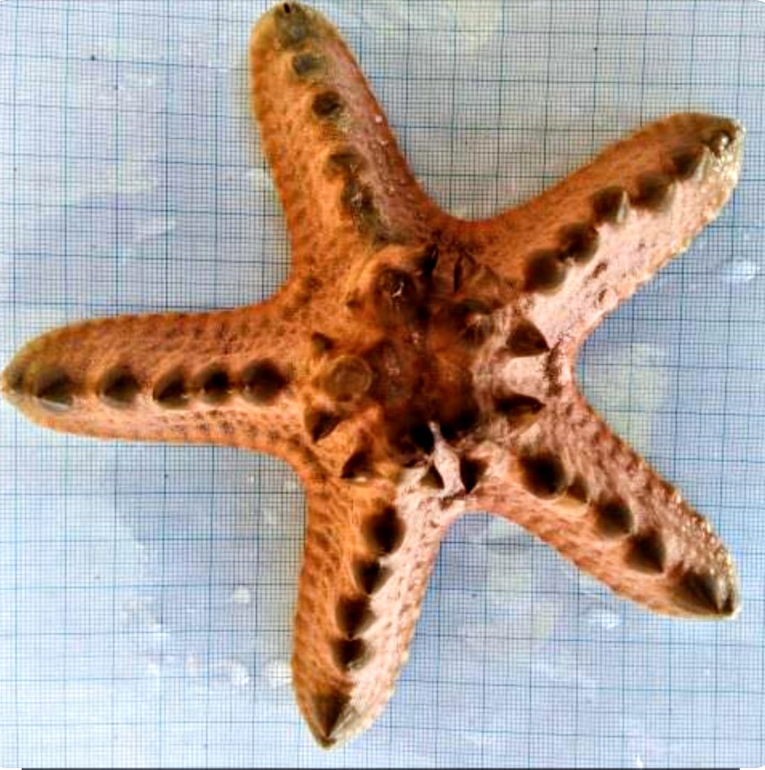
Gambar 4. Protoreaster nodosus yang ditemukan di lokasi penelitian.

Klasifikasi bintang laut
Kingdom: Animalia
Phylum: Echinodermata
Class: Asteroidea
Order: Valvatida
Family: Oreasteridae
Genus: Protoreaster
Species: Protoreaster nodosus
- Archaster typicus
Archaster typicus memiliki ciri-ciri yaitu bertubuh kecil dan ringan serta memiliki duri duri kecil di tepi lengannya. Wama tubuhnya cerah dengan bintik-bintik coklat dan banyak ditemukan membenamkan diri di pasir. Menurut Suwartimah et al., (2017), A. typhicus memiliki warna abu-abu dan cokelat bintik-bintik. Tubuh pada bagian inferolateral ditutupi oleh duri-duri Bintang laut ini biasanya memiliki lima buah lengan dengan tubuh yang pipih. Lengan A. typhicus berbentuk kruncing dan umumnya terdapat belang cokelat yang melintang. Spesies ini memiliki warna duri putih, berbentuk tumpul dan pipih.
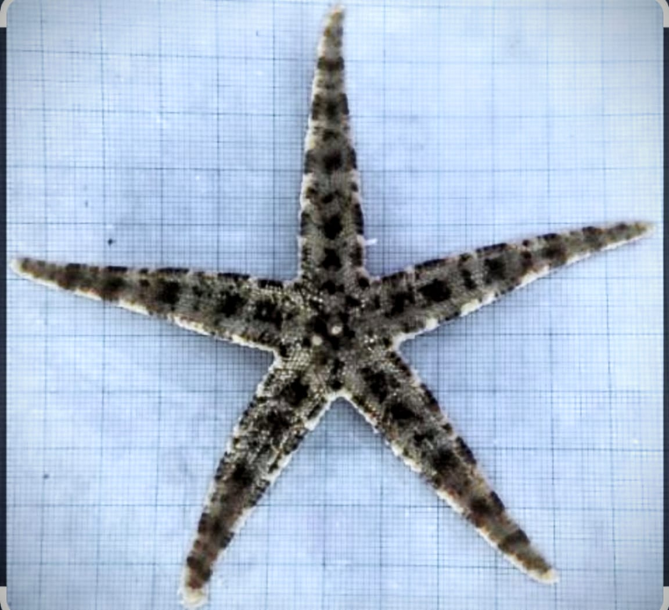
Gambar 5. Archaster typicus yang ditemukan di lokasi penelitian.
Klasifikasi Bintang laut
Kingdom: Animalia
Phylum: Echinodermata
Class: Asteroidea
Order: Valvatida
Family: Archasteridea
Genus: Archaster
Species: Archaster typicus

Kelimpahan Bintang Laut
bintang laut yang berasosiasi dengan dengan lamun yaitu protoreaster nodosus dan Archaster typicus untuk lebih jelasnya nilai kelimpahan dari masing-masing stasiun dapat dilihat pada tabel 2.

Tabel 2. Kelimpahan spesies Bintang laut berdasarkan stasiun.
No | Nama Spesies | Utara (Ind/m²) |  |  | Timur (Ind/m²) |  |  | Barat (Ind/m²) |  |  | Rata-Rata (Ind/m²)
No | Nama Spesies | PST | PT | SR | PST | PT | SR | PST | PT | SR | Rata-Rata (Ind/m²)
1 | Protoreaster nodosus | 0 | 0 | 2 | 0 | 2 | 2 | 2 | 0 | 0 | 0,89
2 | Archaster typicus | 8 | 4 | 0 | 6 | 6 | 4 | 8 | 2 | 6 | 4,89
Jumlah |  | 8 | 4 | 2 | 6 | 8 | 6 | 10 | 2 | 6 | 5,78
Keterangan : pasang surut tertinggi (PST), pasang tengah (PT) dan surut terendah (SR)

Kelimpahan spesies Bintang laut yang ditemukan dalam penelitian ini berjumlah 52 individu dengan rata-rata 5,78 Ind/m². Kelimpahan tertinggi ada pada Stasiun Timur dengan jumlah kelimpahan 20 individu. Jenis spesies yang paling banyak ditemukan yaitu A. typicus sebanyak 44 individu dengan rata-rata 4,89 Ind/m² yang ditemukan di semua stasiun penelitian. A. typicus ditemukan secara berkelompok-kelompok kecil yang menempati daerah perairan dangkal dengan substrat berpasir. Keberadaannya pada lokasi penelitian karena sebagian besar lokasi penelitian adalah tipe substrat berpasir. Hal ini sesuai pernyataan Sloan (1981) bahwa bintang laut jenis A. typicus ditemukan pada daerah berpasir.

Indeks Keanekaragaman (H’), Indeks Keseragaman (E) dan Indeks Dominasi (C) Bintang laut
Hasil analisis data untuk indeks keanekaragaman (H’), indeks keseragaman (E) dan indeks dominansi (C) bintang laut yang ditemukan di lokasi penelitian dapat dilihat pada Tabel 3.

Tabel 3. Nilai Indeks Keanekaragaman, Keseragaman dan Dominansi
No | Indeks | Utara | Timur | Barat | Rata-Rata
1 | Keanekaragaman | 0,5 | 0,41 | 0,35 | 0,42
2 | Keseragaman | 0,72 | 0,59 | 0,5 | 0,61
3 | Dominansi | 0,68 | 0,76 | 0,8 | 0,75

Nilai indeks keanekaragaman bintang laut yang diperoleh pada stasiun adalah kisaran 0,35 sampai dengan 0,5 dengan rata-rata 0,42, hal tersebut menujukan bahwa kurang dari 1 dan H < 1 yang artinya indeks keanekaragaman yang diperoleh termasuk dalam kategori rendah. Ferianita (2007), menyatakan bahwa nilai H > 3 menunjukan bahwa keanekaragaman jenis kategori tinggi, nilai 1 ≤ H ≥ 3 menujukan kaenekaragaman jenis sedang dan nilai H < 1 menunjukan bahwa keanekaragaman jenis kategori sedikit atau rendah. Berdasarkan nilai tolak ukur indeks keanekaragaman 1,0 < H 3,32 (Odum, 1983), maka di setiap stasiun masuk dalam kategori keanekaragaman rendah, produktifitas rendah karena adanya tekanan secara ekologis seperti aktifitas pemukiman. Hal ini sependapat dengan Katili (2011), yang menyatakan bahwa tekanan secara ekologis berasal dari adanya aktifitas pemukiman, transportasi maupun perikanan di sekitar lokasi.
Nilai indeks keseragaman yang diperoleh pada stasiun adalah kisaran 0,5 sampai dengan 0,72 dengan rata-rata 0,61. Menurut Poole (1974), nilai indeks keseragaman E berkisar 0 – 1 dengan ketentuan jika E > 0,6 maka keseragaman jenis merata, jika 0,6 ≥ E ≥ 0,4 maka keseragaman jenis rendah dan jika E < 0,4 maka keseragaman sangat rendah. Sehingga indeks keseragaman berdasarkan kisaran tersebut dapat dikategorikan merata.
Nilai indeks dominansi yang diperoleh pada stasiun penelitian adalah kisaran 0,68 sampai dengan 0,8 dengan rata-rata 0,75. Hasil indeks dominansi menujukan bahwa hasil pengamatan di perairan P. Badak-Badak masuk dalam kategori tinggi. Menurut Odum (1993), dimana semakin kecil nilai indeks dominansi maka menunjukan bahwa tidak ada spesies yang mendominansi sebaliknya jika semakin besar nilai indeks dominansi menunjukkan ada spesies tertentu yang mendominansi. Sehingga dapat dikatakan bahwa spesies A. typicus medominansi perairan P. Badak-Badak. Leksono (2007) menyatakan bahwa dominansi terjadi karena adanya hasil dari proses kompetisi antar individu satu terhadap individu lain serta dominansi tertinggi terjadi karena substrat berupa pasir dan batu. Nilai dominansi di ketiga Stasiun termasuk dalam kategori sedang hingga tinggi dikarenakan jika nilai indeks yang rendah menyatakan konsentrasi dominansi yang tinggi, artinya terdapat jenis yang mendominansi dalam komunitas tersebut. Jika ada jenis yang mendominansi maka keseimbangan komunitas akan mempengaruhi keanekaragaman dan keseragaman (Odum, 1993 dalam Mattewakkang 2013).

Hubungan Kelimpahan Bintang Laut dan Kerapatan Tegakan Lamun
Berdasarkan hasil antara hubungan kelimpahan Bintang laut dan kerapatan tegakan lamun di P. Badak-Badak didapatkan hasil seperti pada Tabel 4.
Tabel 4. Nilai korelasi Pearson (r) antara kelimpahan Bintang laut dan kerapatan tegakan lamun
Korelasi Pearson | E. acoroides | C. rotundata
Kelimpahan Bintang laut | 0,834 | 0,756
Tingkat korelasi | Sangat Kuat | Kuat
Hasil uji korelasi pada Tabel 4, nilai E. acoroides memiliki tingkat hubungan yang sangat kuat (0,80 – 0,958) dengan arah korelasi (+) positif. Hal ini menunjukkan semakin tinggi kerapatan E. acoroides maka akan semakin tinggi kelimpahan Bintang laut. Daun lamun yang biasanya ditumbuhi alga epifit merupakan salah satu makan bintang laut dan organisme lainnya (Moosleitner, 2004). Nilai C. rotundata memiliki tingkat hubungan kuat (0,60 – 0,756) dengan arah korelasi (+) positif. hal ini menunjukkan semakin tinggi nilai kerapatan C. rotundata maka akan semakin tinggi kelimpahan bintang laut. hal ini tidak jauh berbada oleh penyataan (Rahman, 2008) mengatakan hasil uji korelasi lamun E. acoroides dan T. hemprichi pada dusun malahing memiliki tingkat hubungan (0,90 – 0, 92). dengan arah korelasi (+) positif. hal ini menunjukkan lamun berperan dalam meningkatkan kelimpahan individu bintang laut.

Parameter Kualitas Air dan Subtrat Dasar Perairan
            - Parameter Kualitas Air
Hasil dari pengukuran parameter fisika – kimia yang terdiri dari pengukuran parameter fisika yang meliputi suhu, kekeruhan, salinitas, kecerahan, kecepatan arus dan parameter kimia yang meliputi derajat keasaman (pH), oksigen terlarut (DO), nitrat, fosfat disajikan pada Tabel 5.

Tabel 5. Parameter kualitas air
No. | Parameter | Satuan | Stasiun Utara | Stasiun  Timur | Stasiun Barat | Rata-Rata | Baku Mutu
1 | Suhu | °C | 29 | 28 | 29.7 | 29 | 28 – 30
3 | Salinitas | ‰ | 30.7 | 33.3 | 30.3 | 32 | 30 – 34
4 | Kecerahan | % | 1.12 | 1.2 | 1.02 | 1.02 | >3
5 | Kecepatan Arus | m/s | 0.01 | 0.01 | 0.02 | 0.01 | -
6 | Derajat Keasaman (pH) | - | 8.34 | 8.32 | 8.19 | 8.29 | 7 - 8,5
7 | Oksigen Terlarut (DO) | mg/L | 5.33 | 6.29 | 7.07 | 6 | >5
8 | Nitrat | mg/L | 0.039 | 0.041 | 0.042 | 0.04 | 0.041
9 | Fosfat | mg/L | 0.006 | 0.003 | 0.005 | 0,004 | 0.015
Baku Mutu air air laut untuk biota laut peraturan pemerintah RI Nomor 22 tahun 2023.

Suhu perairan di P. Badak-Badak yang diamati selama melakukan penelitian berkisar Antara 28°C sampai dengan 29,7°C dengan rata – rata sebesar 29°C. nilai tersebut termasuk sesuai dengan baku mutu air laut PP RI No. 22 Tahun 2021. Menurut Juwana (2007) menyatakan bahwa di indonesia Bintang laut Cenderung hidup pada kisaran suhu 25°C - 33°C. Suhu merupakan faktor abiotik yang penting bagi kehidupan biota perairan salah satunya metabolisme. Pada bintang laut, suhu berpengaruh pada proses pemijahan (Zulfa, 2015).
Hasil pengukuran yang didapatkan dalam pengukuran salinitas diperairan yaitu berkisar antara 30,3‰ – 33,3‰ dengan rata – rata sebesar 31,4‰ yang mana nilai tersebut sesuai dengan baku mutu air laut PP RI No. 22 Tahun 2021. Aziz (1996) menyatakan bahwa dengan Batasan toleransi salinitas untuk bintang laut antar 30‰ sampai dengan 34‰. jenis bintang laut tertentu ada yang dapat bertahan hidup dengan salinitas berkisar 15‰ di laut Baltik (Denning 2000).
Kecerahan perairan di P. Badak-Badak yang diamati selama melakukan penelitian berkisar Antara 1,02 % sampai dengan 1,2 % dengan rata – rata sebesar 1,11 %. yang mana nilai tersebut kurang dari baku mutu air laut PP RI No. 22 Tahun 2021. Menurut Asmawi (1983) nilai kecerahan perairan yang baik untuk kelangsungan organisme yang hidup didalamnya adalah lebih besar dari 0,45 %.
Kecepatan Kecepatan arus merupakan faktor yang sangat mempengaruhi pertumbuhan lamun, selain itu juga dapat mempengaruhi keberadaan makrozoobenthos. Berdasarkan penelitian yang telah dilakukan diperoleh kecepatan arus sebesar 0,01 sampai dengan 0,02 m/s dengan rata rata 0,01 dimana ini masih tergolong arus tenang sehingga masih baik untuk keberlangsungan hidup organisme khususnya bintang laut. Hal ini diperkuat oleh pernyataan Ayyakkannu et al., (1991) bahwa makrozoobenthos menyukai perairan yang berarus tenang yaitu sekitar 0,38-0,01 m/s.
Nilai pH yang diperoleh selama penelitian berkisar antara 8,19 – 8,34 dengan rata – rata sebesar 8,28 yang mana tergolong dalam kondisi pH yang ideal bagi kehidupan pertumbuhan lamun dan Bintang seperti yang ditetapkan dalam baku mutu air laut PP RI No. 22 Tahun 2021 nilai kisarahan pH yang baik untuk pertumbuhan lamun dan kehidupan biota laut yaitu berkisar 7 – 8,5 (Odum, 1993).
Nilai oksigen terlarut yang diperoleh selama penelitian berkisar antara 5,33 mg/L – 7,07 mg/L dengan rata – rata sebesar 6,23 mg/L. hasil yang didaptkan sesuai dalam baku mutu air laut PP No. 22 Tahun 2021 bahwa baku mutu oksigen terlarut yang baik bagi perairan dalam kehidupan biota air laut adalah sebesar >5 mg/l.
Nitrat perairan di P. Badak-Badak yang diamati selama melakukan penelitian berkisar Antara 0,039 mg/L sampai dengan 0,042 mg/L dengan rata – rata sebesar 0,041 mg/L. Nilai tersebut termasuk sesuai dari baku mutu air laut PP RI No. 22 Tahun 2021. hal ini didukung dengan pernyataan (Wetzel 1975 dalam Hidayat 2001) yang menyatakan bahwa nitrat digunakan untuk menentukan tingkat kesuburan suatu perairan, tipe perairan oligotrofik memiliki kandungan nitrat sebesar 0-1 mg/L, mesotrofik 1-5 mg/L, dan eutrofik 5-50 mg/L.
Fosfat perairan di P. Badak-Badak yang diamati selama melakukan penelitian berkisar Antara 0,003 mg/L sampai dengan 0,006 mg/L dengan rata – rata sebesar 0,005 mg/L. Nilai tersebut termasuk kurang dari baku mutu air laut PP RI No. 22 Tahun 2021. hal ini disebabkan karena pada wilayah pengamatan dekat dengan wilayah pemukiman penduduk yang dimana terdapat banyak aktiftas-aktifitas masyarakat seperti aktivitas penangkapan ikan. Hal ini diperkuat dengan pernyataan (Ruttenberg, 2004) yang mengatakan sumber fosfor di perairan dan sedimen adalah deposit fosfor, industri, limbah domestik, aktifitas perikanan, pertambangan batuan fosfat, dan penggundulan hutan. Menurut Makatika (2014), nitrat dan juga fosfat pada sedimen umumnya memiliki kandungan yang lebih besar dibandingkan dengan kandungan nitrat dan fosfat pada kolom perairan, hal ini disebabkan karena kandungan nutrien tersebut bersifat terlarut sehingga mudah terbawa oleh arus atau pasang surut air laut, sedangkan pada subtrat bersifat terendap sehingga tidak mudah terbawa oleh arus pasang surut air laut.

      - Tekstur Subtrat dasar perairan
Berdasarkan hasil pengamatan yang dilakukan di lapangan pada 4 stasiun di peroleh data tekstur substrat yang dapat di lihat pada Tabel 6.
Tabel 6. Hasil pengukuran Tekstur.

No | Parameter | Satuan | Stasiun
No | Parameter | Satuan | Utara | Timur | Barat
1 | Silt (Pasir) | % | 86,71 | 84,84 | 77,79
2 | Clay (liat) | % | 6,95 | 8,95 | 0,78
3 | Debu | % | 6,34 | 6,21 | 21,43
4 | Texture | - | Pasir Berlempung | Pasir Berlempung | Pasir Berlempung
Nilai total pasir di lokasi penelitian berkisar 77,79% – 86,71% dengan rata-rata 83%. Total liat berkisar 0,78% – 8, 95% dengan rata-rata 12%. Total debu berkisar 6,21% – 21,43% denga rata-rata 11%. Berdasarkan hasil penelitian di semua stasiun di kategorikan sebagai padang lamun yang mendominasi tekstur substrat adalah pasir. Hal ini disebabkan P. Badak-Badak terletak di perairan terbuka yang memiliki kecepatan arus cukup kuat. Tekstur pasir merupakan habitat yang ideal bagi kehidupan bintang laut. Tipe substrat sangat mempengaruhi keberadaan hewan benthos terutama bintang laut. Bintang laut banyak ditemukan membenamkan diri dan hidup secara berkelompok. Selain itu jenis bintang laut biasanya ditemukan pada habitat tertentu sesuai preferensi habitat ekosistem (Alfatmedina dkk., 2019). Menurut Clark dalam Ardi (2002). sedimen berpasir memiliki kandungan bahan organik lebih sedikit dibandingkan sedimen lumpur, karena dasar perairan berlumpur cenderung mengakumulasi bahan organik yang terbawa oleh aliran air, dimana tekstur dan ukuran partikel yang halus memudahkan terserapnya bahan organik.

KESIMPULAN
Berdasarkan hasil penelitian yang diperoleh di perairan P. Badak-Badak, Kota Bontang didapatkan Kesimpulan yaitu :
- Pulau Badak-Badak ditemukan 2 spesies bintang laut yang berasosiasi dangan lamun yaitu Archaster typicus, dan Protoreaster nodosus dengan kelimpahan tertinggi oleh Archaster typicus dengan nilai indeks keanekaragaman bintang laut pada kriteria rendah, indeks keseragaman menunjukkan pada kriteria penyebaran Merata, dan nilai indeks dominasi menunjukkan pada kriteria tinggi.
- Spesies lamun yang ditemukan yaitu E. acoroides dan C. rotundata, dengan kerapatan tertinggi oleh E. acoroides. Kerapatan rata-rata E. acoroides pada Stasiun Utara 576 tegakan/m², sedangkan Stasiun Timur 404 tegakan/m², dan pada Stasiun Barat 552 tegakan/m² dan C. rotundata hanya ditemukan di Stasiun Timur dengan kerapatan rata-rata 200 tegakan/m².
- Parameter kualitas air menunjukan sesuai dengan baku mutu air laut peraturan pemerintah RI No. 22 tahun 2021 sehingga perairan P. badak-badak masih tergolong baik untuk keberlangsungan hidup organisme khususnya bintang laut.
- Hasill analisis uji statistik korelasi menunjukkan adanya korelasi yang positif (+) antara Kelimpahan bintang laut terhadap kerapatan tegakan lamun E acoroides dan C. rotundata.

REFERENSI
Amran, M.A and Ambo Rappe., 2009. Estimation Of Seagrass Converage By Depth Invariant Indices On Quickbird imagery. Research Report Dipa Biotrop.
Alvarado, J. J., Guzman, H. M., & Breedy, O. (2012). Distribución y diversidad de equinodermos (Asteroidea, Echinoidea, Holothuroidea) en las Islas del Golfo de Chiriquí, Panamá. Revista de biología marina y oceanografía, 47(1), 13-22.
Alfatmadina, N., Ode, L., & Yasir, M. (2019). Preferensi habitat bintang laut (asteroidea) di padang lamun Perairan Desa Langara Bajo, Konawe Kepulauan.
Arthana, I. W. (2004). Jenis dan kerapatan padang lamun di pantai Sanur Bali. Bumi Lestari Journal of Environment, 5(2).
Asmawi, S. (1994). Kualitas Air Untuk Perikanan. Departemen Pendidikan Nasional dan Kebudayaan. Fakultas Perikanan Universitas Lambung Mangkurat. Banjarbaru.
Bellows, W. K. & O'Kelly, C. J., Wysor, B (2004). Gene sequence diversity and the phylogenetic position of algae assigned to the genera Phaeophila and Ochlochaete (Ulvophyceae, Chlorophyta) 1. Journal of Phycology, 40(4), 789 - 799.
Fauziyah, I. M. (2004). Struktur Komunitas Padang Lamun di Pantai Batu Jimbar Sanur.
Fitriana, N. 2010. Inventarisasi bintang laut (echinodermata: asteroidea) di pantai Pulau Pari, Kabupaten ADM. Kepulauan Seribu. Jurnal ilmiah factor exacta. 3 (2).
Gama, R. A. (2015). Potensi Ekstrak Bintang Laut (Culcita Sp.) Sebagai Antibakteri Terhadap Bakteri Patogen Staphylococcus aureus. Jurnal Agromedicine, 2(2), 72-76.
Juwana, I., Perera, B. J. C., & Muttil, N. (2009). Conceptual framework for the development of West Java water sustainability index.
Katili, A. S. (2011). Struktur komunitas Echinodermata pada zona intertidal di Gorontalo. Jurnal penelitian dan Pendidikan, 8(1), 51-61.
Kiswara, W. (2004). Hal 27. Kondisi Padang Lamun (seagrass) di Teluk Banten 1998–2001. Pusat Penelitian dan Pengembangan Oseanologi–Lembaga Ilmu Pengetahuan Indonesia. Jakarta.
Mah, C. L., & Blake, D. B. (2012). Global diversity and phylogeny of the Asteroidea (Echinodermata). PloS one, 7(4), e35644.
Mbana, Y. R., Daud, Y., & Bullu, N. I. (2020). Keanekaragaman Bintang Laut (Asteroidea) di Pantai Lamalaka Kecamatan Ile Boleng Kabupaten Flores Timur. Indigeno us Biologi: Jurnal Pendidikan dan Sains Biologi, 3(2), 57-67.
Nurhaniah (1998) Kelimpahan dan Distribusi Vertikal Plankton di Perairan Tergenang. Fakultas Perikanan Universitas Lambung Mangkurat. Banjarbaru.
Nybakken, J. W. (1992). Biologi Laut: Suatu Pendekatan Ekologis. Diterjemahkan oleh HM Eidman, Koesoebiono, DG Bengen, M. Hutomo dan S. Subarjo. PT. Gramedia Pustaka Utama. Jakarta.
Odum . 1993. Dasar-dasar ekologi. Ed ke-3. Samingan T, penerjemah. Yogyakarta (ID): Gadjah Mada University Press.
Pechenik, J. A. (2005). The Cnidarians. Biology of invertebrates. 5th (ed.). McGraw Hill. New York, 97-129.
Rahman, Aditya Irawan dan Jailani. 2008. Struktur komunitas bintang laut di padang lamun pada rataan terumbu karang di Dusun Malahing Kota Bontang. 35 hal.
Raghunathan C, Venkataraman K. 2012. Diversity and distribution of corals and their associated fauna of Rani Jhansi marine national park, Andaman and Nicobar islands. In: Venkataraman K, Raghunathan S, Sivaperuman C, editors. Ecology of faunal communities on the Andaman and Nicobar islands. Heidelberg, Berlin: Springer. p.177–208.
Suwignyo, S., Widigdo, B., Wardiatno, Y., dan Krisanti, M. 2005. Avertebrata Air Jilid 2. Penebar Swadaya. Depok.
Zulfa U. 2015. Keanekaragaman Jenis Asteroidea di Zona Intertidal Pantai Pancur Taman Nasional Alas Purwo. Skripsi. Universitas Jember.

